Материалы к проведению публичных слушаний.

- Обращение ГАПОУ «Агинский педагогический колледж им.
Базара Ринчино» Забайкальского края по вопросу предоставления разрешения на отклонение от предельных параметров разрешенного строительства объекта капитального строительства (здание тира) с отклонением предельного минимального отступа от границ земельного участка в целях определения места допустимого размещения объекта капитального строительства на земельных участках с кадастровыми номерами 80:01:180125:142, 80:01:1801125:330, расположенных по адресу: Забайкальский край, Агинский район, пгт. Агинское, улица Комсомольская, 22 с восточной стороны с 3 м на 2,3 м.

Схема расположения земельного участка

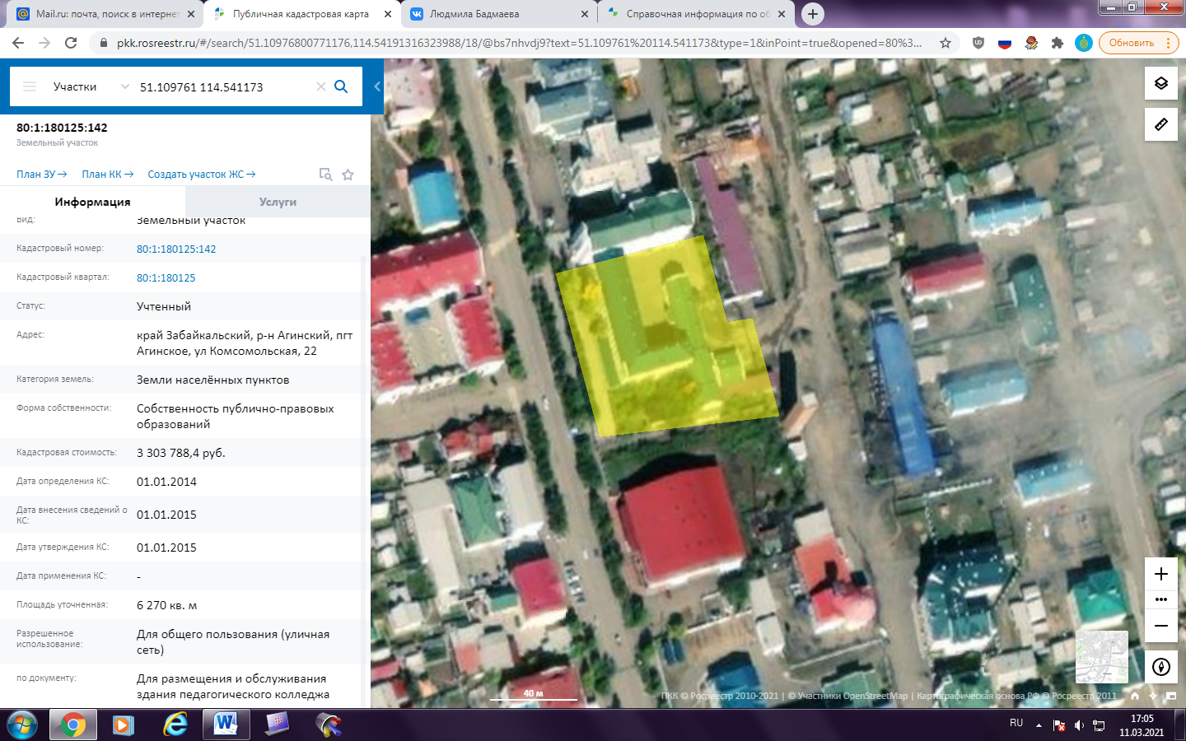

Фрагмент карты зонирования городского округа «Поселок Агинское»

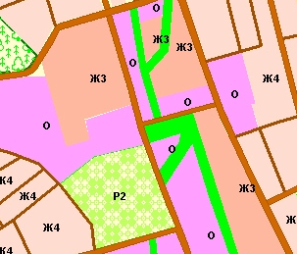
Испрашиваемый земельный участок

В соответствии с утвержденными Правилами землепользования и застройки городского округа «Поселок Агинское» данные участки расположены в общественно-деловой зоне (О), где предельный минимальный отступ от границ земельного участка в целях определения места допустимого размещения объекта капитального строительства установлен в размере 3 м.
В материалах, содержащихся в проектной документации объекта капитального строительства – здание тира относительно границ земельного участка не соответствует действующему законодательству.
Для приведения в соответствие с требованиями действующего законодательства необходимо предоставить разрешение на отклонение от предельного минимального отступа от границы земельных участков с кадастровыми номерами 80:01:180125:142, 80:01:180125:330, расположенных по адресу: Забайкальский край, Агинский район, пгт. Агинское, улица Комсомольская, 22 с восточной стороны с 3 м. на 2,3 м.

